台北市立松山高中九十二學年度第一學期高一基礎生物期末考
一.單選題:(每題2分，共24分)
1.下列各生態系：1.熱帶雨林 2.針葉林 3.草原 4.沼澤 5.湖泊 6.遠洋區。
那些是基礎生產量高的地區？ (A) 1.4 (B) 2.5 (C) 3.6 (D) 4.5
2.下列有關生態系的敘述，何者正確？
(A)高山針葉林分布的主要限制條件是養分的多寡 (B)蜉蝣是溶氧量3－4ppm的天然無污染河川的動物 (C)生活於海邊的魚類大多是廣鹽性的種類 (D)綠藻普遍分布於海洋中，形成海洋生態系中的主要生產者
3.臺灣的紅樹林植物，原有6種，：1.欖李 2.海茄苳 3.紅茄苳 4.細蕊紅樹
5.水筆仔 6.五梨跤 . 目前只剩下4種，這四種是
(A) 1.2.3.4 (B )2.3.4.5 (C) 3.4.5.6 (D) 1.2.5.6
4.下列何者不屬於形態上的適應？
(A)風媒花型小，花色不鮮豔 (B)動物增加對某種毒物的抵抗力 (C)熱帶雨林中珊瑚蛇全身呈粉紅、黑、白三色的塊狀花紋 (D)仙人掌肥大的莖和針狀的葉
5.『經過突變的基因，絕大多數是對個體不利的，但突變卻是演化上重要的機制。』以上的敘述，你認為正確嗎？
(A)對的，因為經過突變的個體，不易被淘汰 (B)對的，因為地球上的環境時常在改變 (C)不對的，因為基因突變常導致個體死亡 (D)不對的，因為帶有突變基因的個體不易繁殖
6.若可更新資源相對於不可更新資源為甲：乙，根據下列選項 (1)植物 (2)煤 (3) 石化燃料 (4)礦物 (5)空氣 (6)土地 (7)水 (8)動物，找出甲：乙的關係 (A)1，3，4：2，5，7，8 (B)1，4，5，7：2，3，6，8
(C)1，5，6，7，8：2，3，4 (D)1，3，5，7：2，4，6，8
7. 『台北樹蛙是台灣的蛙類中最耐寒，也最勤奮的一種，當所有蛙類都冬眠去了，台北樹蛙卻反其道而行，開始牠們一年之中最忙碌的時節。』這段文字的敘述，與演化觀點中的哪一項最接近？
(A)適應淘汰 (B)地理隔離 (C)生殖隔離 (D)過度繁殖
8.『玉山圓柏生長在森林界線(海拔3000m)以上的針葉樹，受到風剪、雪覆的影響，經常和杜鵑形成常綠的矮盤灌叢。但在一些土壤較為豐厚、避風的谷地，玉山圓柏也能長成直立的模樣，甚或生長成整片的圓柏純林。』由這段敘述推知，影響玉山圓柏生長差異最主要的是下列哪一個因素？
(A)他種植物 (B)海拔高度 (C)風力強弱 (D)土壤養分
9.科學家研究北極發生的變遷，發現:淡水流量增加，植物的生長季延長，樹木與灌叢侵入苔原等，這樣的趨勢與下列何者效應最為相關？
(A)臭氧層被破壞 (B)全球暖化的訊號 (C)人口移入北極 (D)人為單種栽培化

10.北美地區色彩鮮豔的帝王蝶會在冬天大量聚集於某處過冬，其中許多個體會因為在幼體時是在某些有毒植物上成長，藉由取食這些植物而將有毒物質積存在體內，使鳥類吃到這些含有毒素的成蝶時會產生嘔吐反應，而不再捕食牠們。然而並非每隻帝王蝶個體都含有毒素。根 據以上資料推測，不含毒素的渡冬成蝶最主要 是因下列何種原因，免於被鳥類捕食殆盡？ (A)成蝶未取食有毒植物 (B)飛行能力較佳易 脫逃 (C)具保護色不易被天敵發現 (D)鳥類 無法區分成蝶是否有毒
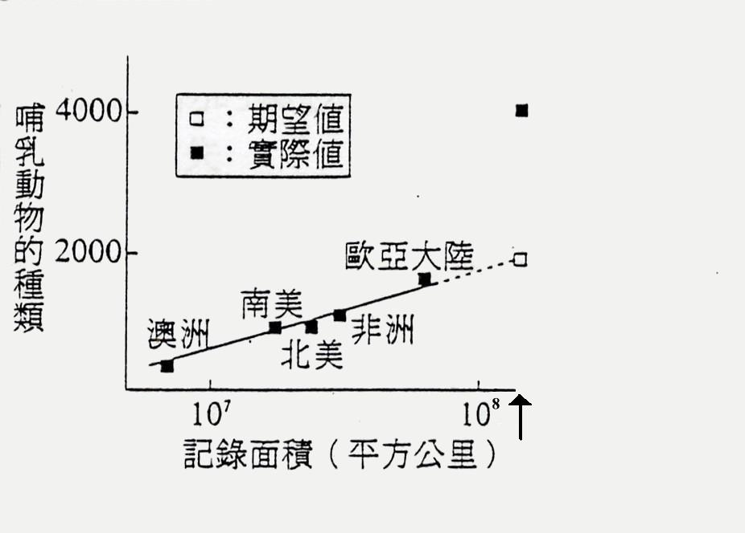
11.已知全球的哺乳類目前約有4500種，右圖 橫坐標箭頭所指的位置是全世界陸地合併後 的面積。何以現生哺乳類的種類數比期望值 高出許多？(A)地理隔離的效應 (B)人類的 育種 (C)外來種的引入 (D)環境負荷量呈指 數增加。
12.人類大量砍伐林木，破壞地球上的熱帶雨林，將導致下列那些後果？ 甲:破壞大氣層中的臭氧層，引起生物基因突變 乙:使全球氧、碳等元素的循環速率減慢 丙:許多生物絕種，生物的種類減少 丁:湖泊酸化，水生生態系破壞 (A)乙、丁 (B)甲、丙、丁 (C)乙、丙 (D)甲、乙、丙、丁
二.多重選擇題（每題2.5，共55分）
- 下列有關『水域生態系』的敘述，何者正確？
(A)沼澤地區，營養豐富，基礎生產量大，生物量也大
(B)浮游生物運動能力有限，常隨溪流或洋流漂移
(C)潮間帶岩岸地區，因潮水衝擊，生物生存不易，故棲息的生物種類稀少
(D)潮間帶砂質海岸，因底質貧瘠，生物種類不多，常見貝及蟹類生活其中
(E)遠洋區因缺乏氮、磷、鉀等有機化合物，故生物量及生物歧異度都很小。
2.關渡自然保留區，距淡水河出海口約十公里，占地約五十公頃。區內有由水筆仔組成的林澤及由蘆葦、鹹草等組成的草澤。因為每天潮汐的影響，該地區含鹽分高，有機質豐富。下列有關本區之敘述何者正確？
(A)蘆葦、鹹草等是草本植物，不耐鹽水，當海水浸淹至植物體時即會死亡並成為沿海魚、蝦、貝之食物源 (B)魚、蝦、蟹、貝類繁生，適宜鳥的棲息
(C)水筆仔是紅樹林植物的一種，屬一年生木本植物 (D)水筆仔果實成熟後並不立刻落下，其種子會萌出圓柱狀的胎生苗 (E)此一沼澤地區的土地開發或改為垃圾場，對其生物都有極大的破壞性影響
3.有關生物的適應與生物相的配合，正確者為：
(A)附生植物以根吸收空氣中的水--落葉林 (B)體呈流線型或具附著構造--溪流 (C)葉片具厚的臘質或角質，動物具外骨骼或鱗片--潮間帶 (D)體扁平或能分泌黏液--大陸棚 (E)植物體柔軟扁平大多含膠狀物質--湖泊、池塘
4.「臺灣擁有蒼鬱森林覆蓋的山巒，地表景觀秀麗，而素有『美麗寶島』之稱。」森林具有下列何種維護自然生態的效益，所以我們要善加維護，不要破壞之?
(A)保存山泉 (B)保育土壤 (C)防止山洪 (D)淨化空氣 (E)減輕噪音
5.動、植物對陸生環境的適應，下列敘述何者正確？ (A)避免水分散失一節肢動物有外骨骼，植物有蠟質的葉 (B)精子與卵的相遇一種子植物藉花粉管，動物藉交尾 (C)動物藉甲殼或骨骼以支持身體 (D)所有植物的葉形成氣孔以吸收CO₂ (E)有的動物形成角質化的角皮以防止水分的散失
6-7題為題組
6.下圖為一海底地形剖面示意圖，其中高低潮線間距係誇大表示，以利讀圖
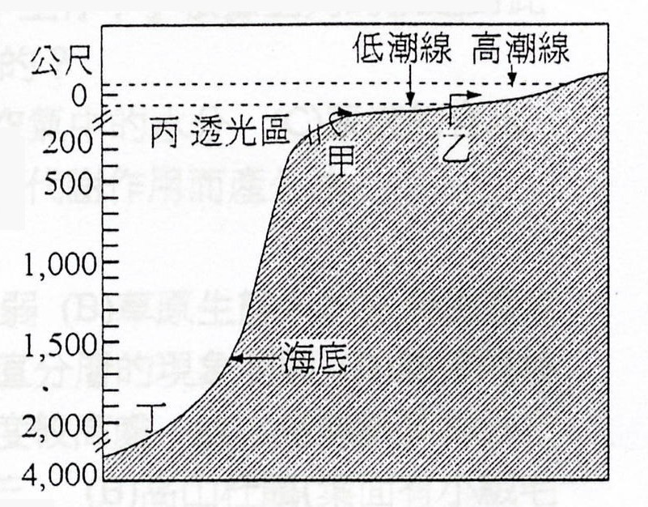
- 甲區若為岩岸則主要生產者為大型藻類
- 若要進行牡蠣的懸吊式養殖，可設在乙區
- 丙區的主要生產者為浮游植物 ]
- 丁區為人工魚礁設置區
(E)丙區常被稱為生物學上的沙漠

7.右圖為某一區域的食物網，食物網判知，該區域 最主要相當於上題圖中的哪一部分?
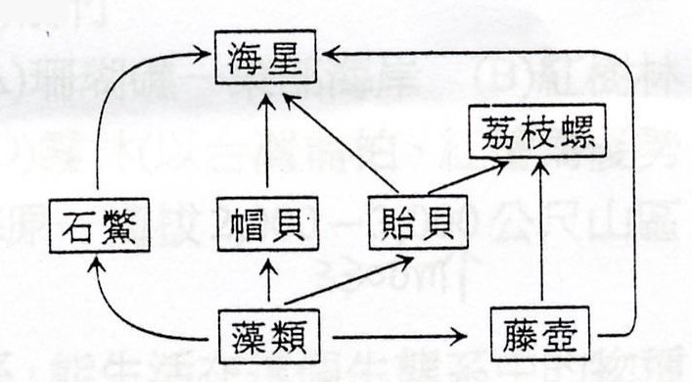
(A)甲 (B)乙
(C)丙 (D)丁

8.下列各類水生生物對其生存環境的配對，何者正確？
(A)『九孔』配『潮間帶』 (B)『鯨』配『遠洋無光區』 (C)『馬尾藻』配『低潮線以下的近海』 (D)『新帽貝』配『遠洋透光區』 (E)『櫻花鉤吻鮭』配『溪流
9.下表為某動物學家所提供的統計資料，試運用達爾文的理論判斷下列那些敘述為適當推理？
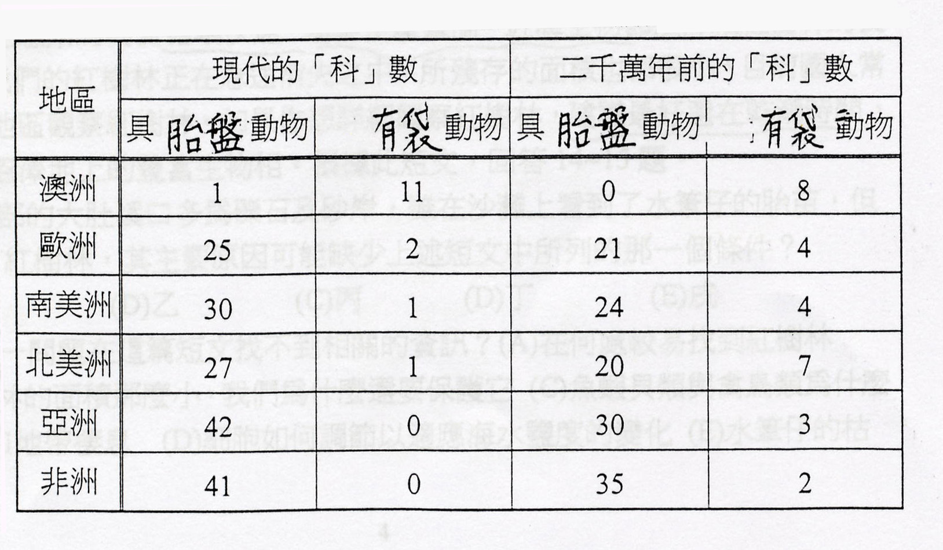
- 由表可知『凡具胎盤動物』多的地區，就很少或絕無『有袋類動物』
(B)澳洲的環境不適合『具胎盤動物』生活 (C)澳洲的『有袋類動物』適應性較強，在澳洲大陸上『具胎盤動物』為生存競爭的失敗者 (D)『有袋類動物』先在澳洲發展，將來必遷至其他各大洲 (E)各大洲原來都有『有袋類動物』，因與『具胎盤動物』的競爭，已減少數量或已絕滅
10.生活於炎熱沙漠中的一種兔，耳較一般的兔為長，長耳朵的皮下布滿微血管，其活動範圍不超過一百碼，沙漠中一年內大部分時間均乾旱不雨，連露水也沒有，空氣中的溼度為0％，該兔的體溫及細胞內的水分皆與一般的兔無異，許多沙漠中的動物常以含水量多的植物(如仙人掌)為食，但該長耳兔卻以乾燥的食物為食。『該長耳兔如何在炎熱乾燥的沙漠中生存？』根據上列的敘述對此問題提出若干解釋，下列的解釋那幾項是合理的？
(A)長耳朵有助體熱的發散 (B)長耳朵可吸收空氣中的水分 (C)尿液的含水量很少 (D)能自呼吸道獲得水分 (E)將食物經代謝作用而產生水
11.有關陸地生態系之敘述，何者正確？
(A)沙漠生態系生物歧異度低，故生態系相當脆弱 (B)草原生態系的主要生產者為多年生草本植物 (C)落葉林生態系的植物垂直分層的現象明顯 (D)熱帶雨林雨量大，故土壤流失嚴重 (E)針葉林分布於緯度較高處，故本省無針葉林分布
12.臺灣高山草原主要的組成植物是: (A)高山芒 (B)高山杜鵑(葉面有小絨毛或鱗片) (C)玉山小襞 (D)玉山圓柏 (E)箭竹
13.有關臺灣的各種生態系之分布，正確的為：(A)珊瑚礁一東部海岸 (B)紅樹林一西部海岸河口 (C)平地草原一恆春半島 (D)霧林(以台灣扁柏、紅檜為優勢種一海拔1,000－1,800公尺的山區 (E)高山寒原一海拔2,000－3,000公尺山區
14-15題為題組
紅樹林是熱帶和亞熱帶河口沼澤特有的生態系，能生活在這個生態系中的物種(如水筆仔)，必須能忍受潮汐帶來的鹽度變化。此外，不是每條河流的河口都能生長紅樹林，它還需要下列的條件：(甲)足夠的淤泥、 (乙)豐富的營養鹽、
(丙)水中有充分的溶氧、(丁)隨海流或潮水漂來胎苗、(戌)少受人為干預，才可能形成紅樹林。紅樹林能保護河口地帶，降低因洪水沖刷而導致的泥土流失。另外，由於沼澤生態系的物質循環快速，基礎生產量高，近海生物都須仰賴紅樹林的養育。可惜我們的紅樹林正在急速消失之中，所殘存的面積也都很小。目前國人常到關渡等地區觀察紅樹林。如果你想詳細觀察紅樹林，建議最好選在乾潮時間，以便觀察沼澤地上的豐富生物相。根據此短文，回答14~15題。
14.臺灣中部的大肚溪口多為礫石及砂岸，雖在沙灘上看到了水筆仔的胎苗，但卻沒有紅樹林，其主要原因可能缺少上述短文中所列的那一個條件？
(A)甲 (D)乙 (C)丙 (D)丁 (E)戌
15.下列那一問題在這篇短文找不到相關的資訊？(A)在何處較易找到紅樹林 (B)紅樹林的面積那麼小，我們為什麼還要保護它 (C)魚蝦貝類與禽鳥類為什麼常在河口地帶棲息 (D)細胞如何調節以適應海水鹽度的變化 (E)水筆仔的枯枝敗葉落滿了泥灘，髒兮兮的，有什麼用
16.從淡水到關渡有一大片水筆仔的純林，關於紅樹林植物，下列敘述何者正確？
(A)樹皮皆為紅色故稱紅樹林 (B)所有紅樹林中的植物皆有胎生苗 (C)紅樹林有很多支持根具有淨化水質的功能 (D)臺灣北部主要以水筆仔為主，南部則為海茄苳(E)強調保育，不得開發利用
17.下列有關自然保育的敘述，哪些正確？ (A)保育是為子孫留下極重要的遺傳物質，提供未來人類永續生存的資源 (B)『斧斤以時入山林，林木不可勝用』，這是一種自然保育的概念 (C)只要設立國家公園，便可維護物種的多樣性
(D)對於不可更新的資源應停止使用 (E)公害防治法制定，有助於維護自然環境
18今年(2004年)是『垃圾全分類、零廢棄行動年』下列那些是與之相關的正確作法 (A)從家庭垃圾減量、分類回收開始 (D)垃圾分類成資源性垃圾、廚餘、巨大垃圾、非資源性垃圾四大類 (C)瀝乾的廚餘，生的廚餘養豬，熟的廚餘作堆肥 (D)將來某些縣市會設置傢具回收休復中心 (E)非資源性垃圾皆可送焚化爐焚燒，以達零廢棄目的。
19.下列有關環境污染現象的成因，何者正確？
(A)溫室效應－CO₂、CH₄ (B)酸雨－氯化物、硫化物 (C)臭氧層破洞－氟氯碳化物 (D)珊瑚白化－熱污染 (E)逆溫現象－放射性元素
20.下列生態系與其環境特徵的組合，何者正確？(A)沙漠－雨量稀少，氣溫高且溫差小 (B)高山寒原－風力很強，水分蒸發快 (C)沙丘－風力很強，水分不足 (D)溪流－水中含氧量愈往下游愈高 (E)潮間帶－陽光充足，礦物質豐富。
21.危害生態環境最深的廢棄物是：
(A)塑膠製品 (B)保麗龍製品 (C)動物排泄物 (D)植物的枯枝、落葉 (E)廚餘
22.對於資源的利用，合理的方式為：(A)捕撈魚類時，只抓大魚不抓小魚
- 為減少疾病的傳染應提倡使用紙製品、塑膠製品，「用過即丟」
(C)減少資源浪費，儘量回收廢棄物再利用 (D)對於過度資源利用的農地予以施肥，實施輪作 (E)曾經被濫殺的野生動物要加以保護
三.配合題:請將兩邊有相關的放在一起：( 每題2分共22分)
(1)溪流 A.椰子蟹、珠光黃裳鳳蝶、欖仁等板根植物
(2)高山草原 B.沙蠶、文蛤、西施舌
(3)熱帶季風林 C.海葵、蝶魚、棘冠海星
(4)泥岸 D.浮游植物、蚌、螺、蝦、蟹
(5)珊瑚礁 E.海星、石蓴、馬尾藻
(6)河口沼澤 AB.台灣鏟頷魚(苦花)、台東間爬岩鰍
(7)湖泊 AC.招潮蟹、彈塗魚
(8)潮間帶 AD.雪山草蜥、虎甲蟲
(9)池塘 AE.香蒲、慈菇
(10)高山寒原 BC. 文珠蘭、林投、蟻獅
(11)砂丘 BD. 苔蘚、玉山小蘗

